浙江科技学院

《数据结构》实验报告

班 级： | 软件工程1
姓 名：
学 号：

信息与电子工程学院

实验1： 图的最短路径算法的实现
一、实验目的
1．掌握图的邻接矩阵的存储定义；
2.掌握图的最短路径（Dijkstra）算法的实现。
- 实验内容
设计浙江科技学院的校园平面图，所含景点不少于8个。以图中顶点表示学校内各景点，存放景点的名称、景点介绍信息等；以边表示路径，存放路径长度信息。要求将这些信息保存在文件graph.txt中，系统执行时所处理的数据要对此文件分别进行读写操作。
1．从文件graph.txt中读取相应数据, 创建一个图,使用邻接矩阵表示图（算法6.1）；
2．景点信息查询：为来访客人提供校园任意景点相关信息的介绍；
3．问路查询：为来访客人提供校园任意两个景点之间的一条最短路径（算法6.10）。
三、数据输入与输出要求
输入graph.txt数据，输出各景点信息和两景点之间最短路径
四、数据结构设计
typedef struct{
char name[100];
char info[10000];
}VertexType; //顶点结构
typedef struct{
VertexType vexs[10];
int arcs[100][100];//邻接矩阵
int vexnum,arcnum;//顶点个数，边的个数
}MGraph; //图结构

图中顶点数 边的数目
景点名称 景点信息
始点 终点 路径长度

- 程序核心代码
#include <stdio.h>
#include <stdlib.h>
#include <string.h>
#define M 100000
typedef struct{
char name[100];
char info[10000];
}VertexType; //顶点结构
typedef struct{
VertexType vexs[10];
int arcs[100][100];//邻接矩阵
int vexnum,arcnum;//顶点个数，边的个数
}MGraph; //图结构
MGraph G;
int a,b,c,d,l;
char s[100],e[100];
void Create(){
FILE *fp1;
fp1=fopen("graph.txt","r");
fscanf(fp1,"%d",&G.vexnum);
fscanf(fp1,"%d",&G.arcnum);
for(int i=0;i<G.vexnum;i++){
fscanf(fp1,"%s",G.vexs[i].name);
fscanf(fp1,"%s",G.vexs[i].info);
}
for(int i=0;i<100;i++)
for(int j=0;j<100;j++)
G.arcs[i][j]=M;
for(int i=0;i<G.arcnum;i++){
fscanf(fp1,"%s",s);
fscanf(fp1,"%s",e);
fscanf(fp1,"%d",&l);
c=0,d=0;
while(strcmp(s,G.vexs[c].name)!=0){
c++;
}
while(strcmp(e,G.vexs[d].name)!=0){
d++;
}
G.arcs[c][d]=l;
G.arcs[d][c]=l;
}
fclose(fp1);
}
void found(){
int v=G.vexnum;
int dot[v];
char start[100],end[100];
int num=0,num2=0;
scanf("%s",start);
while(strcmp(start,G.vexs[num].name)!=0){
num++;
}
dot[num]=1;
v--;
while(v!=0){
int m=0;
int min=M;
for(int i=0;i<G.vexnum;i++){
if(G.arcs[num][i]<min&&dot[i]!=1){
min=G.arcs[num][i];
m=i;
}
}
dot[m]=1;
for(int j=0;j<G.vexnum;j++){
if(G.arcs[m][j]<M&&G.arcs[m][j]+G.arcs[num][m]<G.arcs[num][j]&&j!=num){
G.arcs[num][j]=G.arcs[m][j]+G.arcs[num][m];
}
}
v--;
}
printf("您的目的地名称:\n");
scanf("%s",end);
while(strcmp(end,G.vexs[num2].name)!=0){
num2++;
}
printf("最短路程为%d\n",G.arcs[num][num2]);
}
int main(){
Create();
int sw,number;
printf("-------------------------------------\n");
printf("* 欢迎来到浙江科技学院 *\n");
printf("* 1.查询景点 *\n");
printf("* 2.查询路线 *\n");
printf("-------------------------------------\n");
printf("我校景点有：\n");
for(int i=0;i<G.vexnum;i++) {
printf("%d.%s\n",i+1,G.vexs[i].name);
}
printf("请选择需要的服务：\n");
scanf("%d",&sw);
switch(sw){
case 1:
printf("请选择您要查询的景点编号\n");
scanf("%d",&number);
printf("%s %s\n",G.vexs[number-1].name,G.vexs[number-1].info);
break;
case 2: printf("您当前所在景点名:\n");
found();

}

}六、运行与调试情况
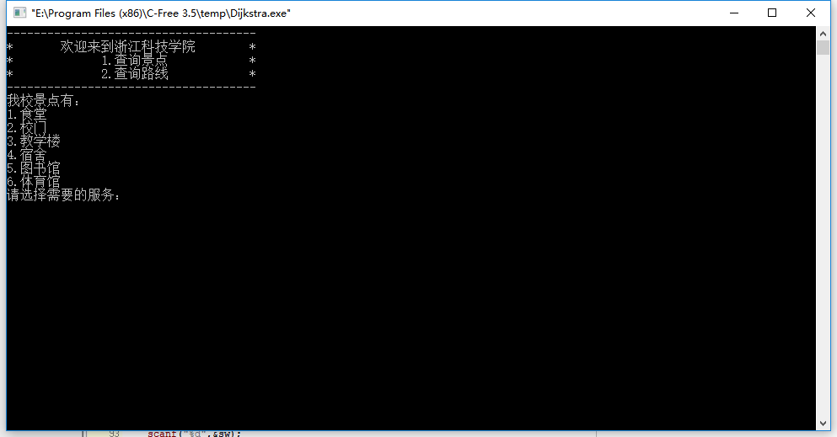
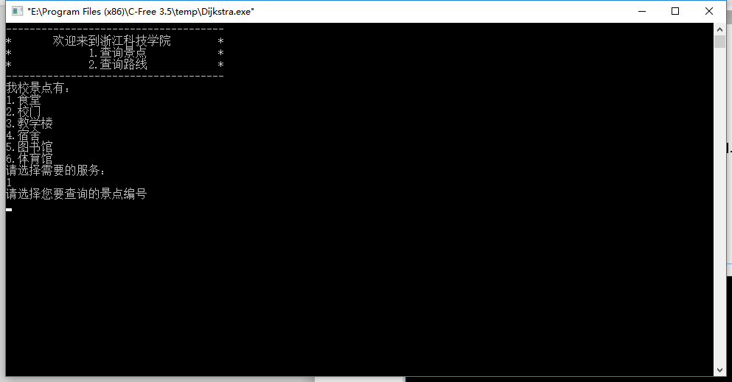
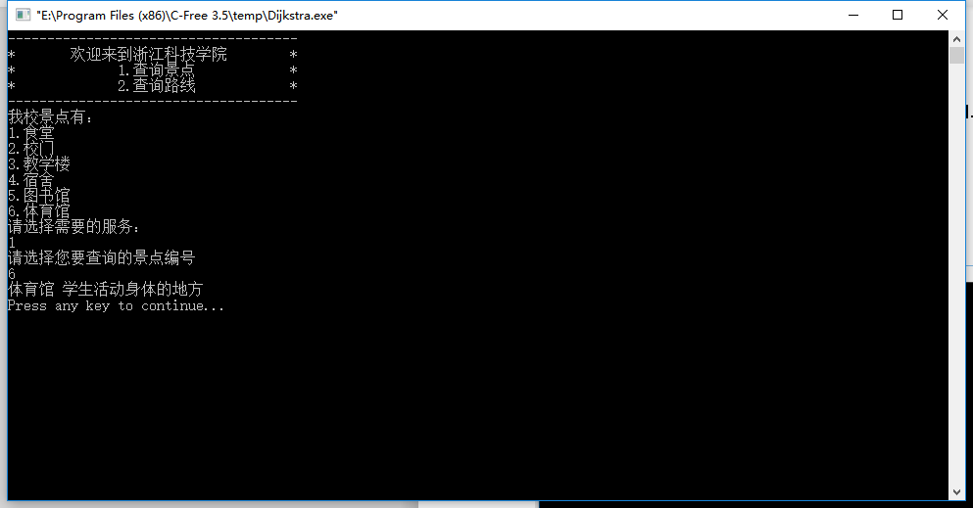
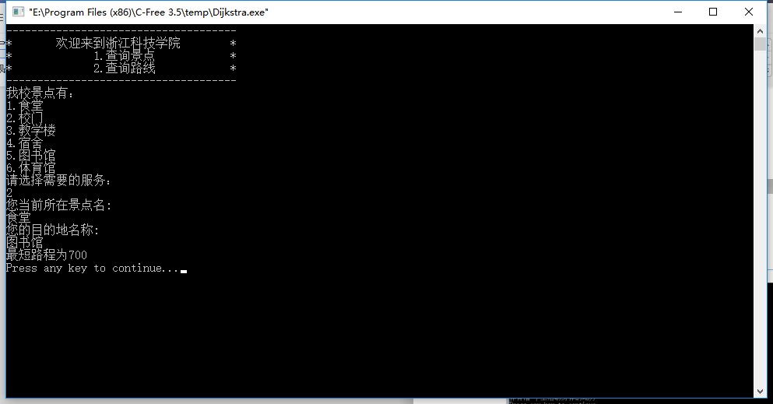

- 实验总结
这次实验让我巩固了C语言的使用。理解并熟练掌握了Dijkstra算法的用法

